par Benoist » 23 Sep 2016 14:33
tiens un exemple hier d'un trade Cfds qui a bien marché en regardant le carnet d'ordres des futures, je vous laisse deviner quoi faire 
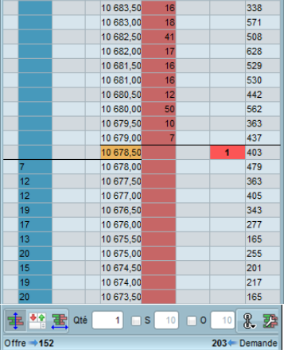
En mixant les deux CFDs et Futures, en utilisant les informations des Futures pour les CFDs et vice versa il y a énormément de choses à faire... Je n'en suis qu'au début et j'ai déjà multiplié par 2 à 3 mes journées classiques de trading. 3 mois à observer j'ai commencé un peu cette semaine, je fais cela à fond la semaine prochaine, l'épreuve du réel est concluante.

par Benoist » 23 Sep 2016 15:03
plus de vendeurs que d'acheteurs en volume 203 contre 152 généralement c'est équilibré
un bloc vente 80 à 50 lots et vente 82.50à 41 lots. Donc des gros qui veulent bloquer la hausse. Pas le moment d'acheter, plutôt de vendre avec 3 lignes acheteuses légères. grappilé 1.5 point en scalping
et sur cfds tu n'avais aucune idée du rapport de force sur ce niveau. Si le carnet d'ordres ne te plait pas, tu prends sur cfds
et si tu étais acheteur tu vois qu'il faut sortir et encaisser tes gains asap

par Benoist » 23 Sep 2016 15:14
en plus bloc 50 et 40 à 2.5 d'écart montre que c'est du réel et pas des ordres qui vont partir
mais il y a des limites à mes explications et transmissions sur ce sujet, pou rne pas me faire piquer toutes mes idées et connaissances sur le domaine car les carnets d'ordres ne sont pas infinis et je ne veux pas créer mes meurtriers qui pourriront mes résultats Il n'y a pas de la place pour tout le monde sur le Dax 30 futures, les volumes sont étroits et je compte faire 1% du volume quotiden à moi tout seul en 2017 comme je le faisais pour le hedge fund

par Burzum » 29 Sep 2016 09:20
les hausses sur les marchés c'est comme les 3 petits cochons :
- Maison en paille : annonce de l' OPEP par exemple
- maison en bois : consommation US + résultats d'entreprise
-maison en pierre : Banques centrales
Voila comment je catégorise et pour les baisses c'est pareils.

par Scoualpinge » 29 Sep 2016 17:23
Miju a écrit:Il se passe un truc qui fera, sans doute pschiiit, mais trop bizarre.
Il te reste juste à résoudre un seul problème.
Quand tu feras 0.5 pendant la 1ère bougie puis que tu te dis "allez, encore 0.2 et je sors.".
Et puis la seconde bougie ne te retire que 1.5pt.
C'est bonnard, isn't it?
Oui, mais... la 3ème te colle 4 pts dans les carreaux.
"Hum... 5.5 pts: c'est qu'dalle!"
parfois, c'est rapide tu le sais bien.
Sortir à -1 ou rien du tout comme sait le faire benoist, ce n'est pas donné à tout le monde;
Toi, tu vas p-être y arriver mais ceci est the question of the truc;
+1 ok, ça arrive très souvent.
Mais mettre assez d'ego pour encaisser -20 en scalping (ça aussi il sait le faire) ce n'est pas donné à tous quand on a le nez dans le guidon.
Ceci n'est pas une critique, juste une mise garde.
Juste pour mettre le doigt sur l'élément essentiel du trading...Non ce n'est pas le set up; non ce n'est pas la sortie TP aussi court soit-il; non ce n'est pas le SL... c'est bien l'acceptation de la perte.
Evidemment, certains vont te dire courageusement: "Moi, je boucle tout quand mon max ??? est touché".
Quand tu le touches plusieurs fois et que ça te ruine tes chapardages mini, eh bien tu commences à te poser les bonnes questions: "scalping Benoist yes mais sa psycho, je ne l'ai pas dans la prise des pertes" ou alors je n'en prends pas assez comme matelas de protection pour permettre à mon ego de me ménager.
Je crois que beaucoup savent gagner leurs set up mais je pense qu'on doit d'abord s'intéresser à la manière d'éponger les vicissitudes de son trading.
Tu sais qu'on voit beaucoup de gens annoncer leurs gains... je ne vais pas te parler des pertes, ça, c'est sous le tapis.
Si ceux-là, certains le font parfois, annonçaient par quel niveau de pertes ils sont passés avant de boucler, ça renseignerait pas mal sur le véritable trading.
C'est vrai, moi, je n'annonce rien. Ni gains ni pertes; je ne veux pas leurrer les gens sur la fluidité du trading.
Juste te mettre en garde... mais je sais que tu as déjà expérimenté tout ça.
Bon courage mais ne balaie pas les zones d'ombre du trading, c'est là que ta vérité se trouve.
Scusi pour la litanie.
Voir le profil
Scoualpinge

Re: Trading Dax 30 du jeudi 29 septembre 2016
par Bernardino » 29 Sep 2016 17:31
Pour ce qui me concerne, un élément central de la gestion de la perte, c'est ce qu'a prévu le setup. S'il dit de sortir, c'est que statistiquement, la probabilité de perdre plus est plus importante que la probabilité de perdre moins, ou de revenir bénéficiaire.
Le trading, ce sont des probabilités remarquables, rien d'autre. Ce qui est dur, c'est de les identifier, puis d'en faire des setups. Par contre, les appliquer, ce doit être bête et méchant, sans états d'âme.
par Benoist » 29 Sep 2016 17:35
Seulement 1.5 gery ? Bizarre
75 76 +1
Scoualpingue > tout es psycho. Je connais une tradeuse canadienne après deux heures de coaching elle m'écrase avec ses résultats. Elle ne se pose aucune question. Elle y va. A t'elle point qu'avec l'argent qu'elle a gagné elle a pu financer le projet de sa vie en quelques mois... elle n'avait jamais tradé avant !
Et des gars avec qui tu pouvais passer ta vie ils ne sauront jamais scalper. Pas assez rapide vif ils n'ont pas compris le concept. Tout comme moi je suis nul en swing trading
Bref tout le monde est différent. Il faut juste trouver chaussette à son pied.
Et être sérieux. Sérieux. Sérieux. A un tel point qu'on s'ennuie. Merci le forum parce que sinon mes matinées seraient d'un ennui à attendre mes setups

par Benoist » 30 Sep 2016 09:37
quand c'est nerveux il y a une respiration
inspiration expiration
baisse hausse
il faut sentir le cours, les supports résistances peuvent t'aider un peu mais elles sont là pour être crevées sur ce type de marché.
on a des phases très nettes attaque défense

par swingwin » 30 Sep 2016 09:39
tu expliques le bruit de chandelles, Benoist.
C'est une marque déposée pour scalpeur.

par Benoist » 30 Sep 2016 09:42
swingwin a écrit:tu expliques le bruit de chandelles, Benoist.
C'est une marque déposée pour scalpeur.
oui mais j'évite dans parler beaucoup de gens ne comprennent pas, ça fait ésotérique et on me ressort si c'est pour gagner 1 point blabla... et pourtant...
100% bruit de chandelle depuis ce matin, un pauvre graphique 21 T pour trader rien de plus, juste inspiration expiration
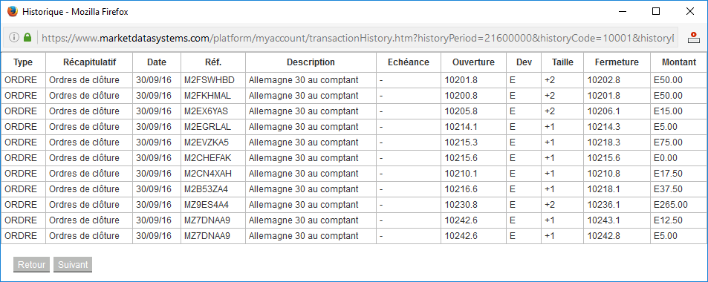
mais ce n'est pas "mathématique" etc

par Benoist » 30 Sep 2016 09:53
Jili > tu as l'analyse parfaite de ta situation. Il faut maintenant "t'éduquer" devenir ton propre entraineur, adjudant chef... tu dois finir par te détester détester tes règles... mais c'est dans ce contrôle de toi même et de tes règles que tu vas éprouver une certaine fierté. Tu te maitrises, tu es vraiment libre et ce sont tes contraintes fixées qui te rendent libres.
le trading est l'activité qui demande le plus de contrôle et contrainte, aucune improvisation n'est acceptable. Et j'en ai fait des dizaines de boulot différents. Rien vu de plus "fasciste" que le trading même l'armée s'était plus créatif
j'ai mis du temps à accepter ma propre autorité morale inflexible.
c'est à ce prix que tu deviens régulier

Re: Journal de Pierre-trading
par Pierre-trading » 13 Sep 2016 22:13
.
Règles/consignes psychologiques :
Les sous = la patience!
. L'heure,
. L'amplitude,
. Les niveaux,
. Le biais dominant,
. Être patient,
. Vif mais calme quand c'est le moment, agressif,
. Et rigoureux, tranquil l'ami, tranquil

par swingwin » 17 Sep 2016 20:35
Djobydjoba a écrit:Je vais devoir trader journée après journée, sans précipitation ni impatience, seulement faire un trade après l'autre, sans me projeter, mais juste dans le présent me concentrer l'objectif du petit gain. Et accepter les journées en perte sans esprit de revanche. Juste trader jour après jour avec humilité, petit gain après petit gain, sans chercher à flamber, à griller les étapes. Ça me semble très difficile d'arriver à ce degré de constance, juste faire le job au moment présent sans s'enflammer, en gardant toujours le contrôle de son risque. C'est un super challenge qui commence maintenant.
C'est très dur, de faire ça, mais tu n'as pas d'autres solutions.
Ne retiens que ça de ce que tu as écrit et mets en pratique ça, tu te sentiras mieux.
Ne cherche pas, tu dois te concentrer sur chaque trade. Il te faut te concentrer en permanence sur ton equity. Tu te moques de la vitesse à laquelle elle monte, mais il faut qu'elle monte sans drawdown significatif.
Tu verras que lorsque tu regarderas ton equity tu pourras échafauder des plans sur la comète.
Tout le reste ne sert à rien.
Un trader ne se juge pas sur ses connaissances, sur ses qualités, sur sa capacité à affronter une quelconque adversité. Non un trader se juge que sur une equity. Donc si ta réponse à la question "Qu'est-ce que je viens faire sur les marchés ?" est "j'aimerais dégager quelques bénefs regulièrement sur les marchés", la seule solution c'est d'avoir une equity régulière qui monte, quelle que soit sa pente. La pente on s'en moque. mais il faut qu'elle soit régulière sans drawdown significatif.
Donc voilà ton challenge sera celui-là et je le répète, c'est très très dur à faire. C'est facile sur une semaine, 3 semaines, sur un mois mais c'est à la fin de l'année que tout ça se juge et je peux te dire que ceux qui le font, sont très très rares. Mais il n'y a pas à tortiller, il n'y a que sur cette equity qu'un trader doit être jugé.
par YanaPhil » 03 Oct 2016 11:39
Je viens de retomber sur un diagramme que je me suis fais la dernière fois que j'ai fais le point et remis en question mon travail, juillet 2016
Il était destiné à recentrer les points à travailler, ce qui me donnerait ma méthode
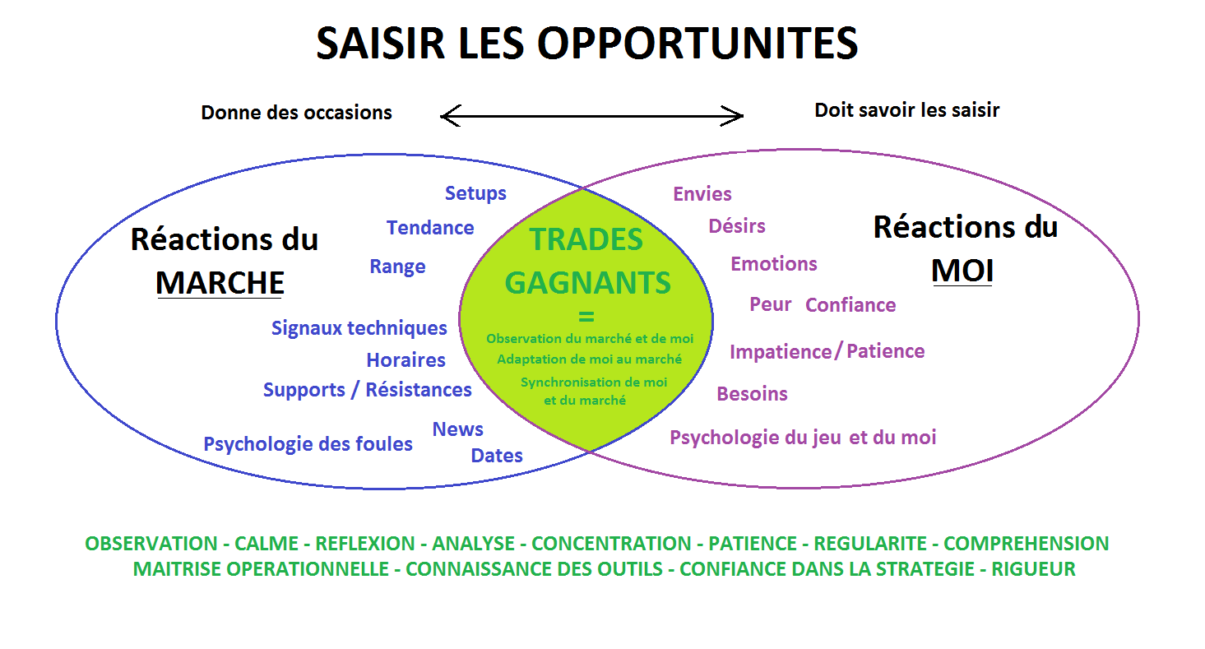

par brucy » 04 Oct 2016 09:25
j'ai pas trop de merite , j'ai suivi la technique comme un ane , ceux qui conaissent ma strategie preferee peuvent y voir la facilitee
les setup a ce moment la :
Spoiler:
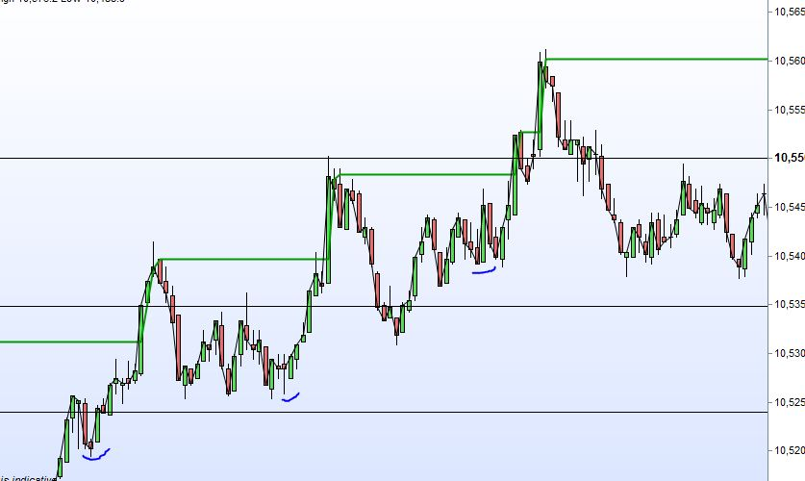
par brucy » 04 Oct 2016 09:49
J'essaye toujours de pendre le milieu ou le bas d'une consolidation raoul , suivant la volatilitee et la distance du breakout par rapport au point haut , ou au niveau strategique tel qu il soit.
techniquement je considere le breakout comme la cerise sur le gateau..., un exces , Mais je ne veux pas acheter ma marchandise trop chere en essyant de courir apres . alors j'essaye de sentir la consolidation qui le precede , et si cela ne fonctionne pas , j'ai une petite chance de sortir flat.

par seba264 » 05 Oct 2016 12:06
Raoul, la progression dans le trading et des fois très peu perceptible.
Personnellement je trouve que tu progresses, certes tu n’es pas encore capable de faire 20 ou trente trades tous positif, mais déjà tu l’écris, ‘’ j’arrive à prendre des 0,2 ou 0.3 pts sur une position sans trop de problème ‘’ .
Une position bien gérer ce n’est pas juste de la sortir en gain, si tu la sort en négatif, et que c’est prévu c’est également un bon trade.
Il ne faut pas voir que l’aspect gain sur une position, c’est un ensemble, où je rentre, où je sors.
Quelle valeur elle à, combien je vais gagner, combien je vais perdre ?
Quelle impacte elle a sur mes gains du jour , quelle sera la taille de mon stop, ect….
Déjà tu gères mieux tes stops, et tu te donnes plus d’espace pour tes TP.
L’évolution est là, et tu finiras par faire comme tous ceux qui gagne, tu feras plus attention à tes prise de position par rapport à tes gains, tu te limiteras lorsque une partie de tes gain seront repris par le marché, et tu seras quand il faut ou pas trader.
Pour l’instant cela te demande beaucoup de concentration, mais petit à petit, avec l’expérience, ce sera moins éprouvant.
Mais attention, si tu te laisses aller, même un tout petit moment, le marché ne te fera pas de cadeau.

par swingwin » 05 Oct 2016 12:07
entièrement d'accord avec toi Jo48. C'est exactement le constat que je me suis fait.
- Soit j'arrive à mettre les moyens et à me mettre dans de bonnes conditions pour trader correctement, alors je continue. Si je n'y arrive pas, j'arrête : constat et conclusion dans 2 à 3 semaines.
- sur tester beaucoup de choses, c'est aussi le constat que j'ai fait il y a 2 semaines. Je me suis dit "si tu continues comme ça, le DAX va te bouffer ton cerveau, il faut que ton approche change".
Et donc comme j'avais mes méthodes bourrin, que j'avais laissé tomber, j'ai décidé de me lancer avec ces méthodes et uniquement avec ça.
C'est donc pour ça que je ne parle plus que de ça.
Tu as raison, je commençais à me perdre dans tout et n'importe quoi. Pour être efficace, il faut être concentré sur une cible très précise et ronger l'os jusqu'à la moëlle.

par Maxime » 05 Oct 2016 12:10
Raoul Volfoni a écrit:@Maxime : je crois qu'on peut se tutoyer
Je n'utilise pas de biais statistique, pas au sens rigoureux du terme. En revanche je sais que concentré et lisant les bougies j'arrive très bien à reconnaître des situations que j'ai déjà vue.
Pour ce qui est de l'émotion, oui. C'est d'ailleurs l'objet principal de mon travail actuel. C'est pour ça que j'ai viré mes indicateurs car ça induisait une sorte de déresponsabilisation. Finalement c'est toujours l'homme qui clique, pas l'indicateur.
Pour ce qui est des SL & TP, je l'ai écrit juste avant. Oui pour le SL car je préfère perdre 10 que devoir gérer un trade que je n'ai pas réussi à couper (c'est issu de mon expérience perso et ça pour le coup c'est un acquis valable je crois pour l'instant pour moi). Le TP je viens de l'enlever.
Raoul, à mon avis le souci vient de là et dans un autre post tu écris :
''Mon souci c'est que bien souvent je ne suis pas assez concentré et j'entre au feeling / fébrilité''
j'ai envi de dire tout ce qu'il ne faut pas faire (à mon avis, je peux me tromper), tu n'as pas de biais statistique vérifié. Je trouve que c'est assez fou de rentrer sur le marché uniquement sur ''le fait que tu espère reconnaître des situations déjà vue.''
Si tu n'as pas de ''biais statistique'' vérifié c'est aller au casse pipe.
Après chacun fait ce qu'il veut mais je pense que ce qui fait que tu enchaines pertes après pertes semaines après semaines vient du manque de méthode et du coté sérieux de la chose.
Comme dit Burzum ''si je m'écoutais je serai largement perdant''. C'est la même chose pour moi, si je devais spéculer uniquement avec mon ressenti du moment, le feeling de l'instant....mon compte serait largement déficitaire.
A mon sens il faut que tu arrives à agir froidement et non suivant des sentiments

par seba264 » 05 Oct 2016 12:20
J'oubliais, le trading c'est 90 % de psycho, dans les 10 % qui reste, il y a 90 % de préparation, lecture des cartes ect ....
Ce qui fait que la prise de position ne représente que 1 % du travail sur le trading, et bien souvent les débutants se concentrent que sur ce petit pourcentage.

par seba264 » 05 Oct 2016 12:26
On paye toujours le prix, pour apprendre il faut payer, il n'y a aucune formation gratuite.
Quand tu vas au magasin tu payes pour un produit, on ne te le donne pas gratuitement, quand on prends une position c'est pareil , le produit n'est pas gratuit, c'est pour cette raison qu'il faut accepter le stop, ce que beaucoup on du mal à comprendre, cela fait partie u trading

par seba264 » 06 Oct 2016 11:59
Fredo59, si je comprends bien, tu es mal embarqué.
Prends du recul, regarde ou seront les prochains niveaux potentielles, pour l'instant on est dans un biais baissier .
N'essaye pas le mode espoir, il faut analyser la situation, par rapport à tes résultats passé.
Pense à protéger ton K, et si tu dois perdre une semaine de gain, pour te sortir de cette situation envisage le.
On à droit à la perte, pas à la perte de contrôle, ne laisse pas le marché décider pour toi.
Sinon c'est la catastrophe assurée.
Et je termine avec cette phrase .
( Que j'ai repris de cette petite poésie modifier pour nous les traders ,
Alfred de Musset, acte II, scène 5,).
''C'est moi qui ai pris position, et non pas un être factice créé par mon orgueil et mon ennui''.
Et si vous ne la connaissez pas la voici .
Tous les traders sont inconscients, inconstants, maladroits, lents, critiques, malheureux et seuls,
méprisables et sensuels ; toutes les positions sont perfides, artificieuses, vaniteuses, curieuses et dépravées ; le trading n'est qu'un égout sans fond où les bougies les plus informes rampent et se tordent sur des montagnes de range ;
mais il y a au monde une chose sainte et sublime, c'est l'union de deux clicks, ces décisions si imparfaites et si affreuses.
On est souvent trompé en trading, souvent blessé et souvent malheureux ; mais on aime, et quand on est sur le bord de son compte, on se retourne pour regarder en arrière ; et on se dit :
" J'ai souffert souvent, je me suis trompé quelquefois, mais j'ai aimé. C'est moi qui ai pris position, et non pas un être factice créé par mon orgueil et mon ennui."

par seba264 » 06 Oct 2016 12:17
Burzum
La perte il faut la voir comme un ami, c'est elle quand vous coupez un positon qui vous sauve, pas le TP.
Le TP vous flatte, vous congratule, et souvent vous frustre, car une fois pris vous vous dite ‘’j’aurai pu faire plus de points.
Mais le stop, c’est lui qui vous évite de rentrée en mode espoir, de perdre beaucoup, de redonner aux marché les gains que vous avez réussi à lui prendre, il est là pour vous rappeler que ce n’est pas un jeu.
Il n’y pas de honte à couper sur une position perdante, et bien souvent cette décision fait partie d’un bon trading

par Benoist » 10 Oct 2016 10:47
blackbou a écrit:toujours dure les premiers scalp du lundi je sais pas si c'est moi mais je me rassure en faisant le premier trade mini pour me me remette dans le bain et vous ? vous avez des toc du premier trade de la semaine ou pas
oui totalement, la "peur" d'avoir perdu le feu sacré. Il est beaucoup plus stressant que le premeir trade du marci mercredi etc
en fait je me méfie de deux trades
le 1er du lundi
et le dernier de vendredi, le trade de trop

par Bernardino » 10 Oct 2016 11:05
Bonjour tout le monde !
Pour répondre aussi à Blackbou, je démarre toujours la journée avec quelques petits trades avec un effet de levier plus bas que normal, histoire à la fois de me construire sans prendre trop de risques un petit matelas de sécurité par rapport aux "vrais" trades à venir, mais aussi pour me tester, car on n'est pas toujours conscient d'avoir mal dormi, ou d'avoir des préoccupations extérieures au trading, ou encore d'être en train de couver une petite grippe.
Dans le même état d'esprit de me tester quotidiennement, je démarre toujours la journée avec une partie rapide d'un jeu de stratégie style échecs ou Othello, ou encore Mahjongg. Là encore, tant pour me décrasser les neurones que pour vérifier que tout va bien et que je suis en forme.

Bernardino
Membre des Mille

Re: Trading Dax 30 du lundi 10 octobre 2016
par Benoist » 10 Oct 2016 11:07
ah l'idée de se décrasser les neurones... augmenter sa rapidité neuronale... je n'y avais jamais pensé à "m'échauffer" et voir si tout est ok
merci bernardino...

